文档编号：____________
保密级别：____________

Digital pis司机室终点站
LED屏功能定义书

所属项目： Digital pis
文件类别：
版 本 号： V０.１
编 写 者： 吴增强
审 核 者：
批 准 者：
目 录

引言 1
一、 连接框图 1
二、 软件环境 1
2.1硬件平台 1
2.2 操作系统 2
2.3软件开发环境 2
2.4编程语言 2
三、 接口、协议 2
四、功能概述 2
4.1显示终点站信息 2
4.2通信联络 2
4.3自动关闭显示 3
4.4显示触发 3
五、功能详述 3

变更履历：
日期 | 作者 | 变更内容 | 备注
2013/4/29 | 吴增强 | 创建

引言
司机室LED屏作为数字PIS司机室单元的子模块之一，用于显示列车运行的终点站信息，通过网口连接到PIS系统。

连接框图
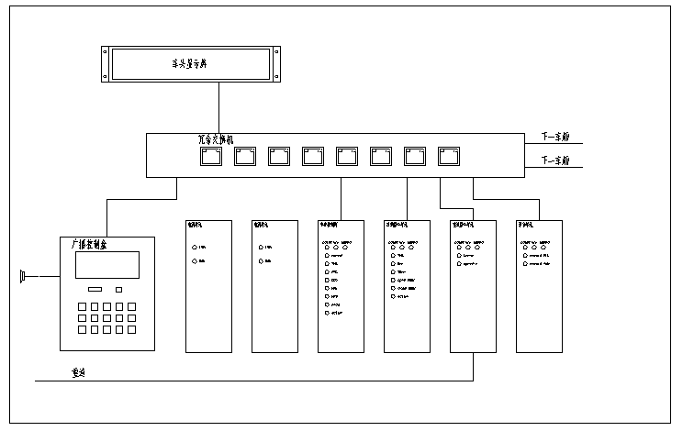

软件环境

2.1硬件平台
STM32F207

2.2 操作系统
无

2.3软件开发环境
Keil uVision4

2.4编程语言
C语言

接口、协议
该模块通过网络接口接入PIS系统，接受中央控制器的控制信息。基于UDP协议传输，详见：《全数字PIS系统协议0.11.doc》

四、功能概述
车头屏共有5个24*24的点阵。即车头屏有24行，120列。
车头屏的显示模块为高亮度。
用于显示终点站信息，可以两种语言显示。
车头屏的显示为图片方式，显示内容可由用户通过通信设置，按图片的方式下载并存储。
另外，还可对车头屏进行测试显示。

4.1显示终点站信息
车头屏通过网络接收过程控制数据，根据有效方向显示终点站信息。

4.2通信联络
车头屏通过网络通信，发送设备的状态信息，供系统监测。

4.3自动关闭显示
当车头屏在一段时间（5秒）没有接收到有效的通信信息时，自动关闭终点站信息的显示。

4.4显示触发
车头屏的显示及更新由中央控制单元控制。

五、功能详述
参见《车头LED屏的显示规则》。车头屏开机后收到中央控制器发来的显示命令，根据协议解析出用来显示的点阵的最多360个字节的数据内容，将其存储在自己的存储区中，根据点阵的格式定义进行输出显示，居中显示。点阵格式定义如下图：
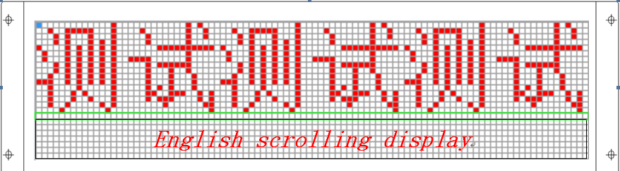
如图所示，LED屏的点阵为24行，12*8列，每列三个字节。点阵分为上下两部分，上面16行用于显示汉字，下面7行用于显示英文。最多支持6个汉字显示。下半部分显示5×7英文滚动显示，汉字与英文显示中间隔一空行。

